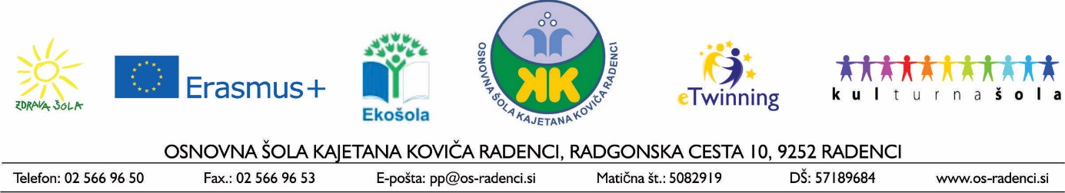
NAPOVEDNIK – FEBRUAR

sobota
nedelja |  | SVETOVNI DAN MOKRIŠČ
ponedeljek
torek |  | SVETOVNI DAN BOJA PROTI RAKU
sreda | - Naravoslovni dan – 4. razred
četrtek |  | SVETOVNI DAN VARNE UPORABE INTERNETA  MEDNARODNI DAN NIČELNE TOLERANCE DO IZNAKAŽENJA ŽENSKIH SPOLNIH ORGANOV
petek | - Proslava ob slovenskem kulturnem prazniku (1.–9. razreda) (ob 10.00)
sobota | - Slovenski kulturni praznik - Prešernov dan
nedelja
ponedeljek |  | SVETOVNI DAN STROČNIC
torek |  | SVETOVNI DAN BOLNIKOV  MEDNARODNI DAN ŽENSK IN DEKLET V ZNANOSTI
sreda
četrtek | - Kulturni dan – od 1. do 5. razreda | SVETOVNI DAN RADIA
petek | - Informativni dan za vpis v srednje šole
sobota | - Informativni dan za vpis v srednje šole | MEDNARODNI DAN BOJA PROTI OTROŠKEMU RAKU
nedelja
ponedeljek | - Zimske počitnice
torek | - Zimske počitnice
sreda | - Zimske počitnice
četrtek | - Zimske počitnice | MEDNARODNI DAN SOCIALNE PRAVIČNOSTI
petek | - Zimske počitnice | SVETOVNI DAN MATERINŠČINE
sobota
nedelja
ponedeljek | - Tehniški dan – Šola v naravi – 5. in 6. razred
torek | - Naravoslovni dan – Šola v naravi – 5. razred  - Tehniški dan – Šola v naravi – 6. razred
sreda | - Športni dan – Šola v naravi – 5. in 6. razred
četrtek | - Športni dan – Šola v naravi – 5. razred  - Naravoslovni dan – Šola v naravi – 6. razred
petek | - Športni dan – Šola v naravi – 5. razred  - Naravoslovni dan – Šola v naravi – 6. razred  - Medobčinski otroški parlament na OŠ Kapela

